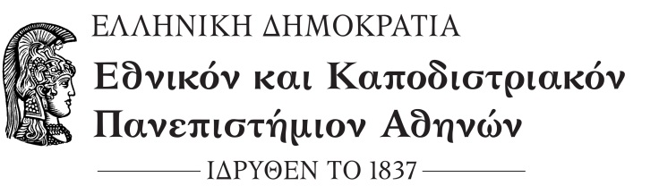
ΣΧΟΛΗ ΕΠΙΣΤΗΜΗΣ ΦΥΣΙΚΗΣ ΑΓΩΓΗΣ & ΑΘΛΗΤΙΣΜΟΥ
ΤΜΗΜΑ ΕΠΙΣΤΗΜΗΣ ΦΥΣΙΚΗΣ ΑΓΩΓΗΣ &ΑΘΛΗΤΙΣΜΟΥ
Διεύθυνση: Εθνικής Αντίστασης 41 Τ.Κ. 172 37 Δάφνη
Τηλέφωνο: 210 727.6076 Fax: 210 727.6028

ΑΝΑΚΟΙΝΩΣΗ
ΠΡΟΣΚΛΗΣΗΣ ΕΚΔΗΛΩΣΗΣ ΕΝΔΙΑΦΕΡΟΝΤΟΣ ERASMUS+ 2018-2019

Όσοι φοιτητές/ριες ενδιαφέρονται να συμμετέχουν στο πρόγραμμα ERASMUS+ κατά το ακαδημαϊκό έτος 2018-19 για να πραγματοποιήσουν σπουδές στο εξωτερικό για ένα (1) εξάμηνο, παρακαλούνται να ενημερωθούν σχετικά από τις ανακοινώσεις που αναρτώνται στην κεντρική ιστοσελίδα της Σχολής, στο πεδίο: Erasmus -> Ανακοινώσεις/Προκηρύξεις
Η ληκτική ημερομηνία υποβολής των αιτήσεων συμμετοχής έχει οριστεί για τις 23-3-2018.
Σύμφωνα με τις οδηγίες του Τμήματος Ευρωπαϊκών και Διεθνών Σχέσεων του Πανεπιστημίου Αθηνών, ο συνολικός αριθμός φοιτητών/ριών της Σχολής που θα μετακινηθεί με το πρόγραμμα ERASMUS+ κατά το ακαδ. έτος 2018-19 δε μπορεί να ξεπερνάει τους δεκαέξι (16).

Από τη Γραμματεία της Σχολής

